Лабораторная работа №2
Диагностика оперативной памяти компьютера
Цель работы: ознакомление с методами нахождения неисправностей оперативной памяти
- Краткие теоретические сведения
  - Оперативная память компьютера
Оперативная память (ОЗУ, RAM - Random Access Memory - eng.) - относительно быстрая энергозависимая память компьютера с произвольным доступом, в которой осуществляется большинство операций обмена данными между устройствами. Является энергозависимой, то есть при отключении питания, все данные на ней стираются.
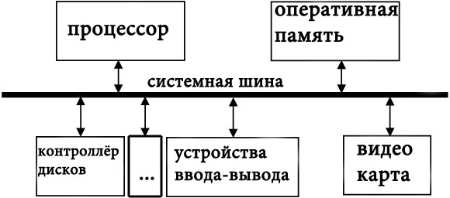
Рис 1 Структурная схема взаимодействия оперативной памяти с другими компонентами ПК

Оперативная память является хранилищем всех потоков информации, которые необходимо обработать процессору или же они дожидаются в оперативной памяти своей очереди. Все устройства, связывается с оперативной памятью через системную шину, а с ней в свою очередь обмениваются через кэш или же напрямую.
Random Access Memory - память с произвольным (прямым) доступом.
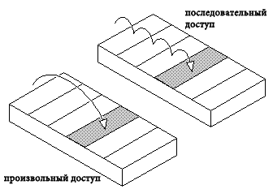
Рис 2 Иллюстрация произвольного и последовательного доступа к памяти

Означает это то, что при необходимости, память может напрямую обратиться к одному, необходимому блоку, не затрагивая при этом остальные. Скорость произвольного доступа не меняется от места нахождения нужной информации, что является огромным плюсом.
Оперативная память, выгодно отличается от энергозависимой памяти, практически нулевым влиянием количества операций чтения\записи на срок службы и долговечность. При соблюдении всех тонкостей при производстве, оперативная память очень редко выходит из строя. В большинстве случаев, повреждённая память, начинает допускать ошибки, которые приводят к краху системы или нестабильной работе многих устройств компьютера.
Оперативная память может быть как отдельным модулем, который можно менять и добавлять дополнительные (компьютер например), как и отдельным блоком устройства или чипа (как в микроконтроллёрах или простейших SoC).
  - Использование оперативной памяти.
Современные операционные системы, активно используют оперативную память, для хранения и обработки в ней важных и часто используемых данных. Если бы в электронных устройствах не использовалась оперативная память, то все операции происходили бы гораздо медленней и для считывания с постоянного источника памяти (ПЗУ), требовалось бы значительно больше времени. Да и более менее многопоточная обработка, была бы практически невозможна.
Использование оперативной памяти, позволяет приложениям работать и запускаться быстрее. Данные беспрепятственно могут обрабатываться и ждать своей очереди благодаря адресуемости (все машинные слова имеют свои собственные адреса).
Операционная система Windows 7 к примеру, может хранить в памяти часто используемые файлы, программы и другие данные. Это позволяет при запуске программ не ждать пока они загрузятся с более медленного диска, а сразу начнут выполнение. Потому не стоит пугаться, если диспетчер задач показывает что ваша ОЗУ загружена более чем на 50%. При запуске приложения, требующего больших ресурсов памяти, более старые данные будут вытеснены из неё, в пользу более необходимых.
В большинстве устройств, используется динамическая память с произвольным доступом DRAM (Dynamic Random Access Memory), которая имеет низкую цену, но медленнее статической SRAM (Static Ramdom Access Memory). Более дорогая статическая память, нашла своё применение в быстрой кэш памяти процессоров, видеочипов и контроллёров. Из-за того, что статическая память занимает на кристалле гораздо больше места, чем динамическая, во времена быстрого развития компьютерной периферии и операционных систем, производители пошли по пути большего объёма, а не по пути более высокой скорости, что было более оправдано.
Наиболее популярной и производительной памятью в персональных компьютерах, начиная с 2000-х по праву стала DDR SDRAM.
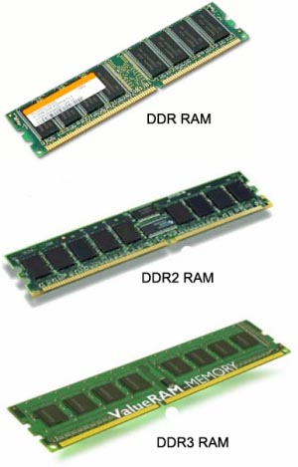
Рис. 3 Различные планки оперативной памяти

Что примечательно, нет поддержки обратной совместимости ни для одной из версий. Причина кроется в разных частотах и принципах работы контроллёров памяти для разных версий.
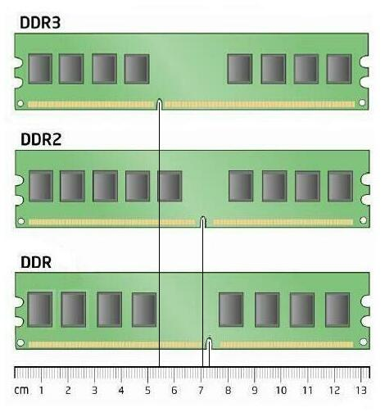
Рис. 4 Отличия в конструкции планок памяти DDR разных поколений

Потому, невозможно вставить к примеру память DDR3 в слот памяти DDR2, благодаря выемке в другом месте.
Последующие версии DDR2 SDRAM и DDR3 SDRAM, получили значительный скачок в росте эффективной частоты. Но реальная прибавка в скорости была только при переходе с DDR1 на DDR2 благодаря сохранению времени задержки на приемлемом уровне, при значительном росте частоты работы. DDR3 память не может похвастаться тем же и при увеличении частоты вдвое, задержки также увеличиваются почти вдвое. Соответственны выигрыша в скорости работы в реальных условиях нет. Но есть существенный плюс от перехода к новым версиям, который всегда действует - это уменьшение энергопотребления и тепловыделения, что благоприятно сказывается на стабильности и возможности разгона. Современные версии DDR3 редко нагреваются более 50 градусов по Цельсию.

  - Типичные неисправности оперативной памяти
Зачастую нестабильности работы компьютеров проявляются из-за проблем с оперативной памятью (ОЗУ, RAM). Они могут проявляться в виде невозможности установить операционную систему, ошибок во время её установки или работы. Если ОС уже установлена, то она может "вылетать" в синий экран (BSOD) или внезапно перезагружаться.
Причины такого поведения кроются в ошибках при записи и чтении в оперативную память. Дело в том, что в своей работе операционная система использует оперативную память в качестве буфера для хранения кода программ и данных. Процессор считывает и выполняет код программ, хранящийся в оперативной памяти. Если некоторые ячейки оперативной памяти повреждены, то после записи в них чтение происходит с ошибками. В результате пользователь может получать описанные выше проблемы со стабильностью работы ПК.
Известны случаи, когда ноутбуки вообще не включались из-за плохого контакта модулей памяти и слота памяти. Бывает, что в результате перегрева модули памяти, находящиеся близко к радиатору процессора, начинают сбоить. То же происходит и при попадании в слоты памяти пыли от кулера.
Проверить целостность оперативной памяти можно только с помощью специальных утилит, запускаемых из-под операционной системы DOS. Дело в том, что DOS использует не более 1 МБ оперативной памяти и позволяет полноценно протестировать RAM. Windows не позволяет протестировать RAM полноценно, так как для своих нужд она использует большой объем памяти.
Рекомендуется использовать утилиты Memtest86 или Memtest86+. Также можно использовать доработанные версии OCZ Memtest86. При установке MemTest86+ создает дискету, таким образом для запуска тестирования достаточно загрузить компьютер с этой дискеты. Кроме того, можно создать загрузочный компакт-диск, скачав образ ISO. В ячейки памяти записываются различные 8-битовые битовые шаблоны с последующим чтением и сравнением с образцом.
Всего в программе 11 тестов, из которых тесты 5-7 являются наиболее тяжелыми. Можно вручную указать номера тестов, которые необходимо выполнить. Все тесты выполняются автоматически, в бесконечном режиме, тестирование продолжается до команды о прекращении (нажатии кнопки ESC).
Memtest86+ на данный момент имеет версию 5.01 и распространяется бесплатно. Её можно скачать с сайта производителя.
  - Установка программы Memtest86+
    - Для начала необходимо скачать последнюю версию программы. Если вы планируете записать программу на CD-диск, то вам нужен файл mt500rc1 в формате ISO, если вы хотите установить программу на USB флешку, то вам нужен файл mt500rc1.usb в формате EXE.
    - - CD.Нас интересует образ mt500rc1.iso. Необходимо записать его на пустой CD-диск (для записи подойдет любая программа работы с образами дисков, например UltraISO).
    - Нас интересует mt500rc1.usb, содержащий установочный файл Memtest86+ 5.00 RC1 USB Installer.exe. Теперь вставьте флешку в любой USB порт системного блока, после чего запустите установка (Installer) выбрав директорию флешки при этом все файлы на нём полностью удаляться!
    - Вставляете ваш диск или флешку в компьютер, потом производите перезагрузку системы, заходите в BIOS (Жмете непрерывно кнопку DEL, если ноутбук, то жмите F2 на самой ранней стадии загрузки компьютера) и в новом окне выставляете загрузку с диска или флешки.
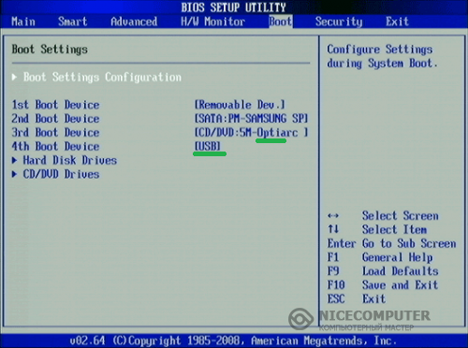
Рис. 5 Окно установки источника загрузки операционной системы

    - После загрузки BIOS, перейдите во вкладку Boot. У вас выйдет примерное такое же окно как на картинке выше. Необходимо при помощи клавиши + или – выбрать необходимый источник загрузки программы.
    - После выбора нужного устройства запуска, выходите из BIOS при помощи клавиши F10 и кнопки OK. После очередной перезагрузки, автоматически запустится программа для диагностики оперативной памяти. Длиться она будет достаточно долго - для каждой установленной оперативной памяти примерно займет 6-8 часов. Если будут обнаружены ошибки, то они будут подсвечены красной строчкой:
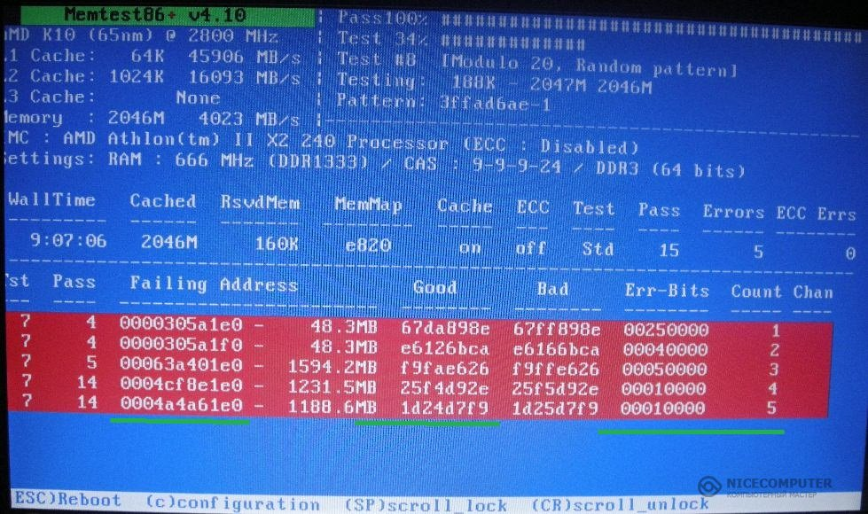
Рис. 6 Результат работы программы Memtest86+

- Порядок выполнения работы
  - Требования к оборудованию и программному обеспечению
Лабораторная работа выполняется на ПК с использованием программ Memtest86+, Cache Burst 32, Memory benchmark v0.14 (alpha)
  - Проверка памяти при помощи программы Chache Burst
    - Запустить программу Chache Burst;
    - Отметить в секции “Select 32-bit Transfer” – Read, Write, “Select 64-bit Transfer” – MMX Read, MMX Write, “Select 128-bit Transfer” – SSE Read, SSE Write. Состояние окна отображено на рис. 7
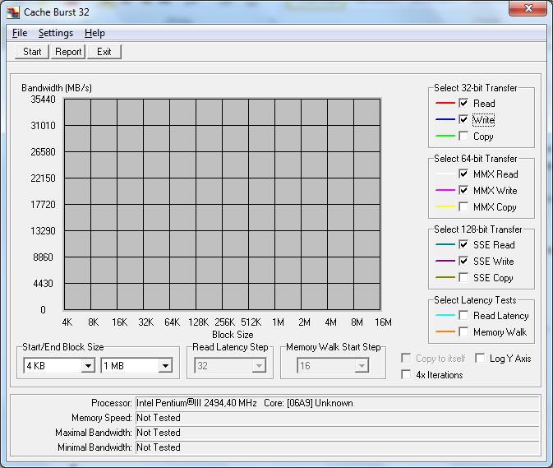
Рис. 7 Настройка Cache Burst 32

    - Нажмите кнопку Start. После завершения построения графиков, сделайте снимок окна программы.
  - Проверка памяти при помощи программы Memory benchmark v0.14
    - Запустите программу Memory benchmark v 0.14
    - После завершения выполнения всех тестов, сделайте снимки вкладок Cache Speed, Read RAM, Write RAM.
    - Сравните полученные результаты с результатами выполнения предыдущей программы. Сделайте выводы.
  - Проверка памяти при помощи программы Memtest86+
    - Вставьте загрузочный диск или загрузочную флешку с программой Memtest86+
    - Перезагрузите компьютер, и на этапе загрузки выберите как источник запуска диск или флешку с программой Memtest86+.
    - После завершения первого шага в нижней части экрана появится надпись ** Pass complete, no errors, press Esc to exit **. (Содержание может отличаться в зависимости от найденных ошибок). После появления этой надписи, сделайте снимок экрана при помощи камеры (например, камеры смартфона или цифрового фотоаппарата), который Вы должны разместить в отчете. После этого нажмите Escape, компьютер перезагрузится.
    - Извеките загрузочный диск или флешку.
- Требования к содержанию и оформлению отчета
- Отчет по лабораторной работе должен содержать следующее:
- титульный лист;
- краткие теоретические сведения;
- описание хода работы;
- полученные в ходе выполнения осциллограммы, данные и заполненные таблицы;
- выводы.
- Требования к оформлению отчета:
- станицы А4, отступ слева – 20, справа – 10, сверху – 15, снизу – 15;
- шрифт Times New Roman 14, отступ первой строки – 1,25, интервал – полуторный, выравнивание – по ширине выравнивание рисунков – по центру;
- страницы нумерованы.

